Service d’urbanisme et d’environnement
259, rue L’Annonciation Sud
Rivière-Rouge QC J0T 1T0
Téléphone : 819 275-3202
Télécopieur : 819 275-1318
urbanisme@riviere-rouge.ca
À L’USAGE DE LA VILLE
Type de demande
N°
RÉNOVATION / RÉPARATION
COMMERCIALE Matricule
reçu le

Documents à fournir avec la demande
☐Plan à l’échelle, photos ou croquis illustrant les travaux, si applicable;
☐Plan signé et scellé par un architecte ou un ingénieur pour modification à la structure du bâtiment commercial;
☐Le paiement de la demande
- Superficie du bâtiment ≤ 300 mètres carrés : 100.00$ + 25.00$/100 000.00$ de travaux;
- Superficie du bâtiment > 300 mètres carrés : 100.00$ + 50.00$/ 100 000.00$ de travaux.
☐Procuration écrite du propriétaire, si le demandeur n’est pas le propriétaire.

Emplacement des travaux
Adresse : OU Cadastre :

Identification
Propriétaire Demandeur (si différent du propriétaire seulement)
Nom : Nom :
Adresse postale : Adresse postale :
Ville : Ville :
Code postal : Code postal:
Téléphone : Téléphone:
Téléphone : Téléphone :
Courriel : Courriel :

Travaux
Date prévue du début des travaux : Date prévue de la fin des travaux : Valeur des travaux : (estimation des matériaux et de la main d’œuvre)

☐ Autoconstruction
OU
☐ Entrepreneur
Nom de la compagnie: Téléphone :
Nom du responsable : Cellulaire :
Adresse : Télécopieur :
Ville : N° de RBQ :
Code postal : N° de NEQ :
Courriel:

Description des travaux

Type de bâtiment à rénover
☐Bâtiment principal
☐Bâtiment accessoire | ☐Autre, précisez :

Rénovation (compléter cette section en entier avec un plan détaillé des travaux)

☐Rénovation intérieure
Changement à l’usage du bâtiment : | ☐oui ☐non Si oui, usage avant :  usage après :
Changement au nombre de locaux : | ☐oui ☐non Si oui, nombre de locaux avant :  nombre de locaux après :
Niveau touché par la rénovation : | ☐ Sous-Sol ☐ Rez-de-chaussée ☐ Étage ☐ Autre :
Locaux visés par la rénovation : | Précisez :
Revêtements de plancher : | Sous-sol :  Rez-de-Chaussée :  1er étage :  2e étage :
Revêtement des murs : | Type de revêtement :
Modification des cloisons intérieures : | ☐oui ☐non Si oui, fournir le plan de l’aménagement intérieur avant et après les travaux. (Voir exemple en annexe)
Les modifications touchent un ou des murs porteurs : | ☐oui ☐non
Structure des murs :  (si modification) | ☐2’’X4’’ ☐2’’X6’’ ☐Autres, précisez :
Modification à la pente du toit : | ☐oui ☐non Si oui, fournir un plan des fermes de toit préfabriquées et une coupe de mur. (Voir exemple en annexe)

☐Rénovation extérieure
Modification du revêtement  extérieur : | ☐oui ☐non  Type de revêtement extérieur : Avant :  Après :  Couleur du revêtement Avant :  extérieur : Après :
Modification de l’isolation : | ☐oui ☐non Si oui, fournir une coupe de mur. (Voir exemple en annexe)
Modification du revêtement de  toiture : | ☐oui ☐non  Type de revêtement de toiture : Avant :  Après :  Couleur du revêtement Avant :  de toiture : Après :
Modification des portes ou des fenêtres (dimensions ou gabarit) : | ☐oui ☐non Si oui, fournir une photo du bâtiment et indiquer l’emplacement des portes/fenêtres concernées avec les dimensions avant et après, le détail des linteaux à utiliser.  Dimensions des linteaux :

Veuillez prendre note que le fait de compléter la présente demande, ne vous autorise pas à débuter les travaux. Vous devez attendre l’émission du permis ou certificat avant d’entreprendre quelque travail que ce soit. Considérant que la Ville de Rivière-Rouge ne procèdera à l’étude de la demande que lorsqu’elle aura TOUS les documents requis en sa possession, vous devez fournir les documents nécessaires ci-haut mentionnés le plus tôt possible afin d’éviter tout délai dans la réalisation de vos travaux.

Le permis ou le certificat demandé est émis dans un délai qui varie généralement de 2 à 4 semaines suivant la réception de la demande, incluant tous les plans et documents requis. Cependant, le délai peut être de 4 à 8 semaines en période d’achalandage.

Merci de votre collaboration!

Signature du demandeur : Date :

Annexe

Exemple :
Plan d’aménagement intérieur (Avant et après les travaux)

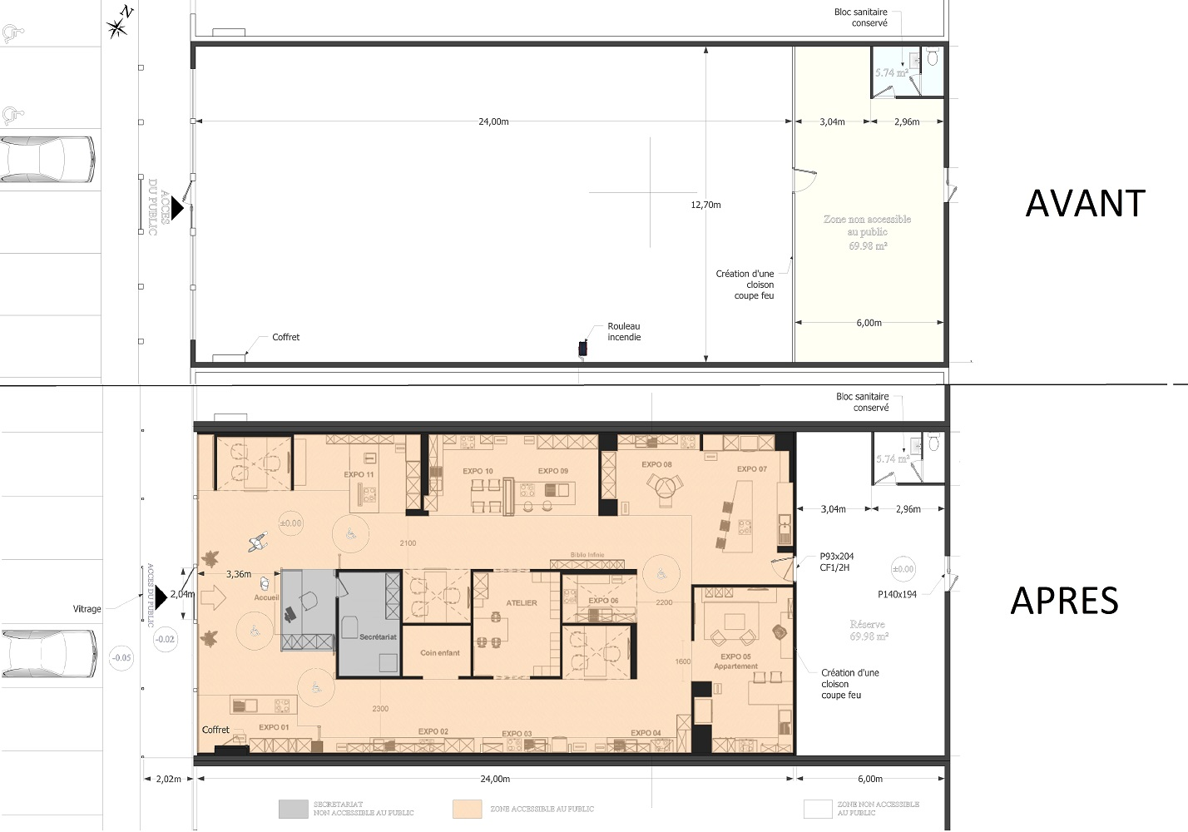

Version mise à jour, mai 2018

